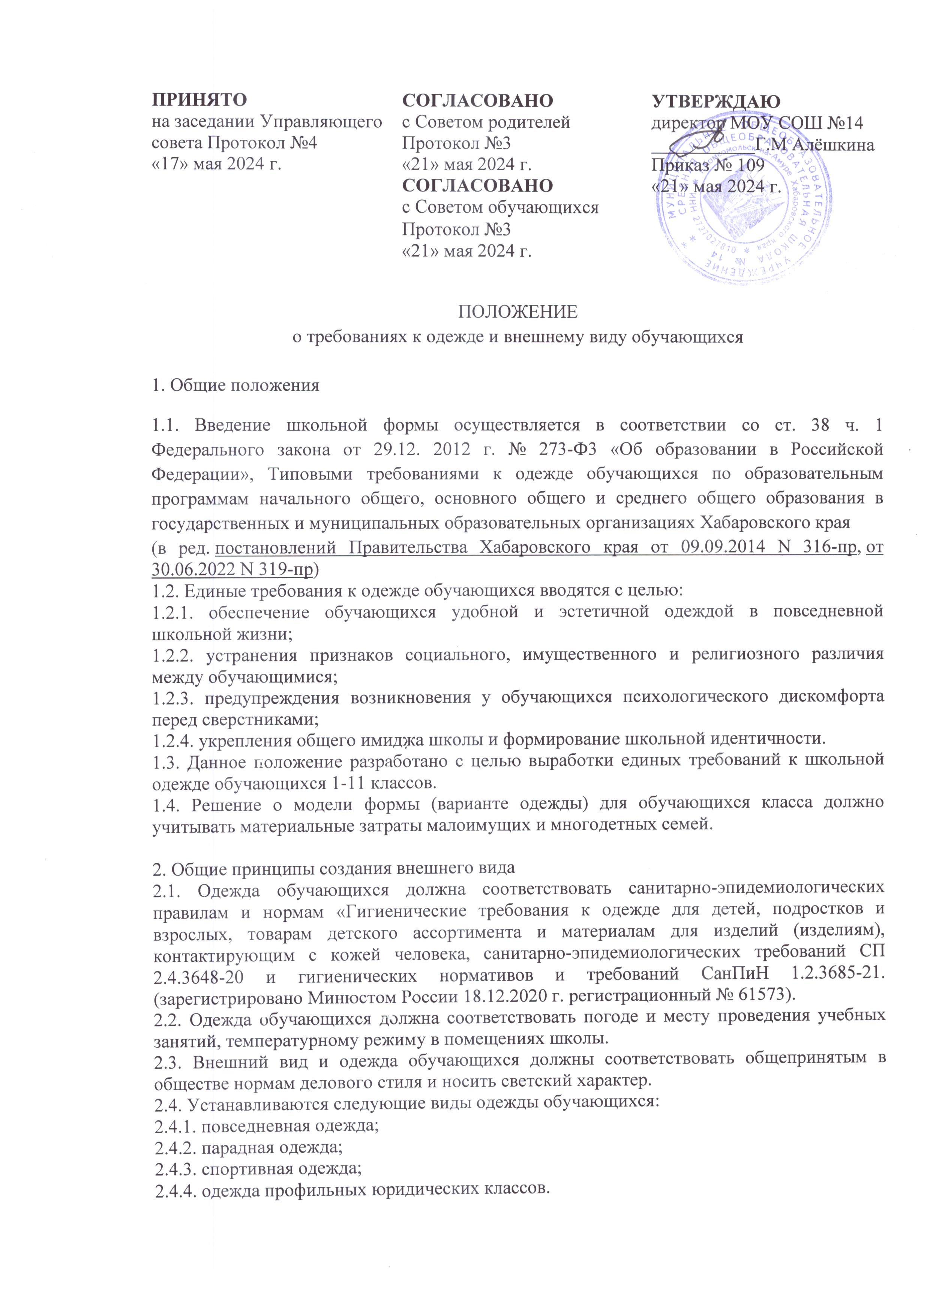

3. Требования к школьной форме

3.1.Одежда обучающихся может иметь отличительные знаки класса, параллели классов: эмблемы, нашивки, значки, галстуки и так далее.

3.2.Запрещаются аксессуары с символикой асоциальных неформальных  молодежных объединений, а также пропагандирующие психоактивные  вещества и противоправное поведение.

3.3. Одежда должна быть чистой и выглаженной.

3.4. Внешний вид должен соответствовать общепринятым в обществе нормам делового стиля и исключать вызывающие детали.

3.5. Все учащиеся 1 - 11 классов должны иметь сменную обувь. Сменная обувь должна быть чистой. Запрещается ношение домашних тапочек без задника.

3.6. Повседневная форма:

3.6.1. для мальчиков и юношей - брюки классического покроя, пиджак или жилет серого или черного цвета либо неярких оттенков синего, темно-зеленого или коричневого цвета (допускается использование ткани в клетку или полоску в классическом цветовом оформлении); однотонную сорочку, выполненную в сочетающейся с иной одеждой цветовой гамме; аксессуары (галстук, поясной ремень или подтяжки);

3.6.2. для девочек и девушек - брюки классического покроя, жакет, жилет, юбку или сарафан серого или черного цвета либо неярких оттенков синего, бордового, темно-зеленого или коричневого, иного цвета (допускается использование ткани в клетку или полоску в классическом цветовом оформлении); однотонную непрозрачную блузку, выполненную в сочетающейся с иной одеждой цветовой гамме, которая может быть дополнена галстуком, или платье, выполненное в различных неярких цветовых решениях, которое может быть дополнено белым или черным фартуком, съемным воротником.

3.7. Парадная форма:

3.7.1. для мальчиков и юношей - из повседневной одежды, дополненной светлой сорочкой и (или) праздничным аксессуаром;

3.7.2. для девочек и девушек - из повседневной одежды, дополненной непрозрачной светлой блузкой (если требования к повседневной одежде предусматривают ношение брюк классического покроя, жакета, жилета, юбки и сарафана), белым фартуком (если требования к повседневной одежде предусматривают ношение платья, выполненного в неярких цветовых решениях) и (или) праздничным аксессуаром.

3.8. Спортивная форма используется обучающимися на занятиях физической культурой и спортом.

3.8.1.Спортивная форма включает футболку с коротким рукавом, спортивные трусы, спортивное трико (костюм), кроссовки. Форма должна соответствовать погоде и месту проведения физкультурных занятий. Для участия в массовых спортивных мероприятиях рекомендуется приобретение головных уборов (кепи, бейсболки и пр.). Спортивные костюмы надеваются только для уроков физической культуры и на время проведения спортивных праздников, соревнований.

3.9. Специальная форма обучающихся профильных юридических классов:

3.9.1.  Специальная форма учащихся 10-11 классов с юридическим профилем включает белую футболку, полевой костюм «Спецназ» МВД (брюки, китель) расцветка «Серая цифра», берет синего цвета, берцы.

4. Права и обязанности обучающихся

4.1. Учащийся обязан носить повседневную школьную форму ежедневно.

4.2. Содержать форму в чистоте, относится к ней бережно, помнить, что  внешний вид ученика — это лицо школы.

4.3. Спортивная форма в дни уроков физической культуры приносится  учащимися с собой.

4.4. В дни проведения торжественных линеек, праздников школьники  надевают парадную форму.

4.5. Допускается ношение в холодное время года однотонных джемперов, свитеров и  пуловеров.

5. Обязанности родителей

5.1. Приобрести обучающимся школьную форму согласно условиям данного Положения до начала учебного года, и делать это по мере необходимости, вплоть до окончания обучающимися школы.

5.2. Контролировать внешний вид учащихся перед выходом в школу в строгом соответствии с требованиями Положения.

5.3. Выполнять все пункты данного Положения.

6. Заключительные положения.

6.1. Данное Положение  подлежит обязательному исполнению участниками образовательного процесса.

6.2.Несоблюдение обучающимися данного Положения является нарушением  Устава школы и Правил поведения для учащихся в школе.

6.3. О случае явки учащихся без школьной формы и нарушением данного  Положения родители (законные представители) должны быть поставлены в известность классным  руководителем в течение учебного дня.